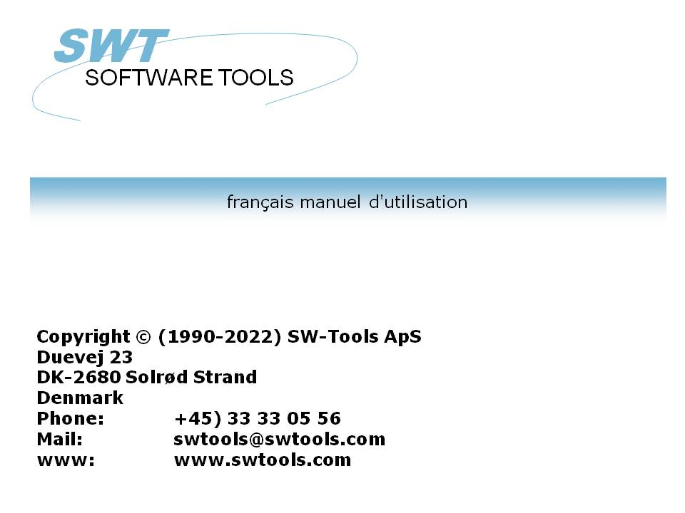

Driver ODBC

22/11/01 / 2022-09-01 008.384

Table des matières
Table des matières 2
1. Installation 3
1.1. Installation du driver 16 bits 4
1.2. Installation d'une nouvelle version du driver 7
1.2.1. Enlever un ancien driver 8
1.3. Fichier README sur la disquette d'installation 9
1.4. Installation du driver 32 bits 10
1.5. Sélectionner le driver 16 ou 32 bits 11
1.5.1. Utilisation des applications 16 bits avec le driver 32 bits 12
1.5.2. Utilisation des applications 32 bits avec des drivers 16 bits 13
2. Instauration du driver ODBC 14
2.1. Numéro de la version 15
2.2. Nom et description 16
2.3. Chemins, base fixe et numéro de l'entreprise 17
2.4. Comportement avec l'application 18
2.4.1. Qualifier et propriétaire 19
2.4.2. Nom de table et remarque 20
2.4.3. Longeur maximale du nom et Uppercase 21
2.4.4. Trier les colonnes selon les numéro de champ 22
2.5. Test interne 23
2.6. Mise à jour des tables via le driver ODBC 24
2.6.1. Activer WRITE 25
2.7. Instauration de W95B 26
3. Activation des systèmes sauf le système tests 27
3.1. Préférences du dictionnaire de données 28
3.2. Créer un nouveau nom de source de données 29
3.3. Instauration de driver du dictionnaire de données 30
4. Notes et hints des applications utilisant ODBC. 31
4.1. MSOffice. 32
4.1.1. MSQuery 33
4.1.2. Access 34
4.1.3. Word 35
4.1.4. Excel 36
4.2. Impromptu 37
5. Notes sur les différentes interfaces de base de données 38
5.1. Interface CTras Quattro 39
Liste de figures 40
Index 41

1. Installation

1.1. Installation du driver 16 bits
Pour installer le driver, placez la disquette dans l'unité de disque et puis sélectionnez à partir du menu Fichier de Windows - RUN - A:\SETUP. N'utilisez pas la fonction administrateur de driver ODBC AJOUT DRIVER, car cette une ancienne fonction.
Une fenêtre contenant une liste des drivers disponibles apparaîtra à l'écran :

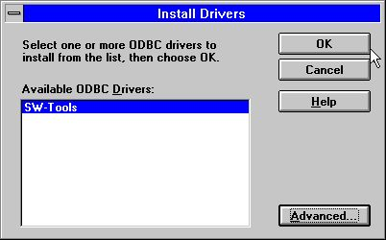

1. Drivers disponibles sur la disquette d'installation
Sélectionnez le driver ODCB de SW-Tools dans la liste présente et puis cliquez sur le bouton OK.
Comme montré ci-dessous, les Options AVANCEES permettent de contrôler les différentes versions. Normalement, vous ne devez pas changer ces options. Cependant, elles vous permettront de lire le numéro de la version du driver

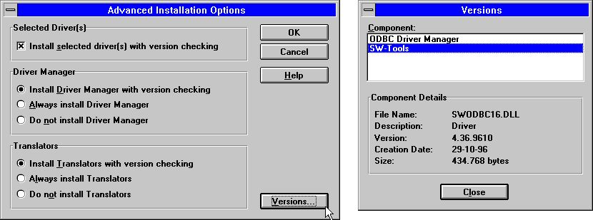

2. Options avancées et le numéro de la version lors de l'installation
Une fois le driver sélectionné, il est copié à partir de la disquette dans le répertoire du système Windows y compris quelques tableaux de test. Ainsi, l'utilisateur obtiendra une liste des ressources pour lesquelles il a accès
L'administrateur du driver ODBC provenant de Microsoft SDK 2.10 ODCB sera installé à moins que vous aviez désactivé ce driver dans la fenêtre des Options Avancées présentées ci-dessus. .

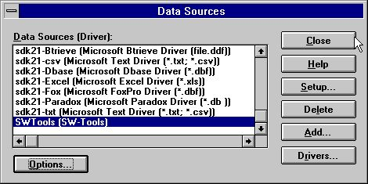

3. Liste des ressources de données après l'installation
Si vous sélectionnez FERMER à partir de ce menu, le driver installé contiendra une option de mise en page des fichiers tests. Vous pouvez changer cette option après le premier test à l'aide des fichiers tests. Il ne sera pas nécessaire redéfinir la définition du menu Options. Cela concerne seulement le test pour l'entrée des données dans le système

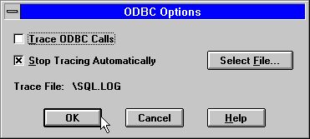

4. Menu Options
Sélectionnez votre programme de base de données de driver ODBC voulu en tant que MS-Query, Access ou d'autres et puis contrôlez que ce driver de SW-Tools sera disponible et que les tableaux tests seront utilisables .

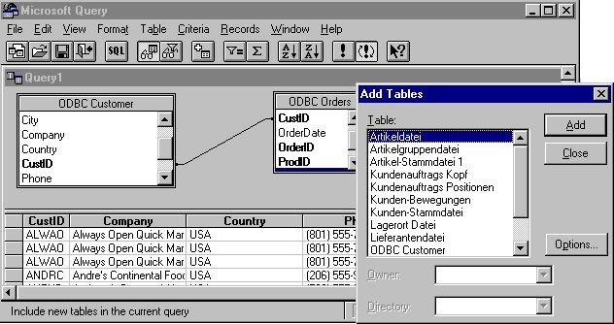

5. Exemple de MS-Query en utilisant les fichiers tests

1.2. Installation d'une nouvelle version du driver
Vous pouvez procéder de la même manière que décrite ci-dessus. Si une ancienne version est déjà installé, il ne sera pas nécessaire de l'enlever. Les informations sur l'instauration des différentes ressources de données utilisant le driver seront enregistrées. Mais vous devez réinstaller les modifications du démons (système) (Data Source Name SWTOOLS ou SWTOOLS-32)

1.2.1. Enlever un ancien driver
Lorsque vous supprimez un driver, l'instauration des toutes sources de données utilisant ce driver, sera enlevé!
Le driver lui-même SWODBC16.DLL ou SWODBC32.DLL sera supprimé pendant ce procédé, excepté les petits systèmes tests

1.3. Fichier README sur la disquette d'installation
Le fichier README contient des informations techniques sur le driver ODBC et quelques exemples de SQL. Le fichier est un fichier texte qui pourra être édité et imprimé

1.4. Installation du driver 32 bits
Le driver 32 bits requiert un système d'opération 32 bits, de Windows 95, de NT ou de Windows 3.11 contenant WIN32s.
Ce driver sera installé selon le même procédé que pour le driver 16 bits présenté ci-dessus. Le nom du driver se compose de "32 bits".

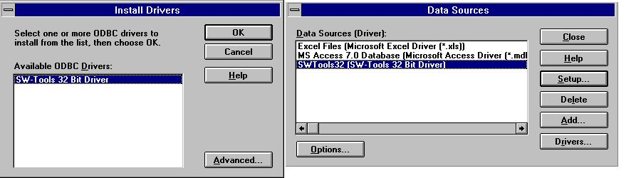

6. Installation de la version 32 bits

1.5. Sélectionner le driver 16 ou 32 bits
Si vous utilisez Windows pour Workgroups 3.1, vous devrez normalement sélectionner le driver 16 bits tandis que pour Windows 95 ou NT un driver 32 bits sera nécessaire à moins que votre application fait 16 bits. Veuillez noter qu'un nom très long sera seulement supporté par un driver 32 bits.
Dans le système d'exploitation 32 bits vous trouverez deux administrateurs de driver ODBC pour les drivers 16 et 32 bits qui doivent être installés.

1.5.1. Utilisation des applications 16 bits avec le driver 32 bits
Le driver 32 bit driver contient des bibliothèques identiques permettant aux applications 16 bits d'utiliser le driver 32 bits. Lorsque le driver 32 bits est installé, il sera disponible pour les deux administrateurs de driver ODBC 16 et 32 bits et pourront être instaurés séparément..
Si le driver 32 bits n'apparaît pas dans les applications 16 bits, vous aurez peut-être une ancienne version de l'administrateur de driver ODBC dans laquelle vous devez activer le driver 32 bits en tant que driver SYSTEM DSN avant de l'utiliser en tant que 16 bits.

1.5.2. Utilisation des applications 32 bits avec des drivers 16 bits
Cela ne sera pas possible.

2. Instauration du driver ODBC

Lorsque vous installez le driver pour la première fois, il sera instauré de manière automatique avec un système test fourni avec le driver.

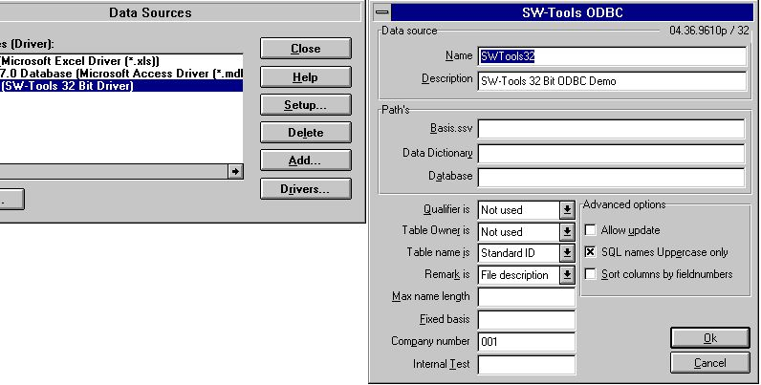

7. Option de l'instauration de la version 32 bits

2.1. Numéro de la version
En haut de l'écran, vous indiquez 04.36.9610p/32. C'est à dire la version majeure 04, la version mineure 36, le mois d'édition 9610 pour la production et 32 bits.

2.2. Nom et description
Le nom est utilisé lorsque une application se connecte au driver (DSN=DataSourceName). Vous pouvez installé un driver ODBC plusieurs fois avec des différents noms et mises en forme.
La description est un texte libre pour vos informations.

2.3. Chemins, base fixe et numéro de l'entreprise
Ils identifient les définitions de base de données, des serveurs et des noms de fichier. Voir ci-dessous.

2.4. Comportement avec l'application
Ces paramètres contrôlent comment les noms seront retournés à l'application utilisée. Normalement, vous ne devez pas modifier ces paramètres après la définition des programmes d'applications en utilisant le driver comme noms de table. Si les noms de champ change, ceci pourra arrêter les programmes.

2.4.1. Qualifier et propriétaire
Dans cette option vous devez indiquez PAS UTILISÉ . Il sera possible d'y avoir soit le fichier ID soit le nom d'interface de la base de données en tant que des informations retournées.

2.4.2. Nom de table et remarque
Avec cette option, vous définissiez comment les noms de table seront utilisés dans les appels de SQL. Le nom de table affiché dans MSQuery par exemple, pouvait être le nom de fichier réel, le texte de description du fichier, ou le Standard Id séparé du fichier.
Vous pouvez inscrire la description de table pour donner une description supplémentaire du table. Elle n'apparaît pas dans les applications telles que MSQuery.

2.4.3. Longeur maximale du nom et Uppercase
La longueur du nom de champ de SQL peut être limité et fait case sensitive.

2.4.4. Trier les colonnes selon les numéro de champ
Normalement les champs seront triés d'après le nom de champ. Si vous souhaitez que les champs soient triés selon les numéro de champ lorsqu'ils entrent dans le dictionnaire de données, activez cette option

2.5. Test interne
Laissez toujours ce champ blanc à moins que le support d'application indique d'autres choses. Chaque caractères de ce champ change des niveaux d'impression test sous le fichier C:\WIF. Ceci sera utile pour faire un diagnostic des problèmes, mais le système sera moins rapide et le disque n'a peut-être pas suffisamment d'espace libre.

2.6. Mise à jour des tables via le driver ODBC
Pour pouvoir mettre à jour les tables vous devez posséder une licence de mise à jour
Vous activez les fonctions de mise à jour à l'aide de l'option Permet mise à jour et dans le base de données en permettant l'interface de la base de données (serveur) de mettre à jour un table spécifique.
Lorsque vous activez la mise à jour, vous pouvez utiliser les applications telles que Access ou MSQuery pour modifier, créer et supprimer des lignes. Notez que tous les programmes qui mettent à jour les fichiers doivent être testés soigneusement avant l'usage sans responsabilité de notre part.

2.6.1. Activer WRITE
L'utilisation des facilités UPDATE via le driver ODBC permet aux produits étrangères tels que ACCESS de mettre à jour directement dans des fichiers X-Basic.
NOTE: Every single update should be tested carefully before trusted
Vu que le dictionnaire de données contient toutes les informations des structures clé, la modification d'un champ mettra à jour tous les index dans ce champ. Les commandes insérées et supprimées se reflètent également dans le nombre maximal de 15 index d'un fichier BASIC.
Pour activer write, vous devez contrôler ce qui suit :
- LICENSE for ODBC driver must allow Write and marked for this PC
- LICENSE for CTRAS must be present, allow Write and marked
- FDF CTRAS (X-Basis library) must be activated for WRITE
- The files you want to update must use this, not just X-Basic
- The ODBC driver must be setup and marked for Update
- If using MSQuery the update should be activated from its menu
Nous vous conseillons d'utiliser la version de serveur (006.003), car elle a été mise à jour pour la nouvelle structure de codage.
Une routine spéciale a été mise en application pour les six digits de dates dans les fichiers BASIC (,6, champs), car ceux-ci seront convertis en la structure de DATE standard de l'ODCB à l'aide de READ. A l'aide de WRITE ces champs sont reconvertis et sont toujours écrits comme YYMMDD.

2.7. Instauration de W95B
Windows 95B et Office 97 utiliseront les facilités du driver ODBC 3.0 tandis que l'instauration du driver a été retirée de l'administrateur ODBC. C'est à dire que la mise en place est exécutée en ligne lors de la connexion.
Ce procédé est désormais supporté de telle sorte que les paramètres à partir de la mise en place ligne soient correctement stockée dans les nouveaux fichiers DSN.

3. Activation des systèmes sauf le système tests

Le driver ODBC utilise le même dictionnaire de données que le paquet TRIO. Ce dictionnaire doit être défini avant de pouvoir utiliser le driver. Chaque table et champ nécessaire doit être décrit dans ce dictionnaire y compris les serveurs de base de données. Les définitions peuvent être importées à partir de la base de données. Pour plus d'informations sur le dictionnaire de données, veuillez vous reporter au Manuel de dictionnaire de la base de données.
Quand ces définitions sont présentes et utilisables dans TRIO, vous ne devrez pas les modifier pour pouvoir utiliser le driver ODBC. Vous devez simplement laisser le driver ODCB pointer correctement vers celles-ci.

3.1. Préférences du dictionnaire de données
Si le dictionnaire de données TRIO est installé avec les répertoires standards, les préférences apparaîtront à l'écran de manière suivante :

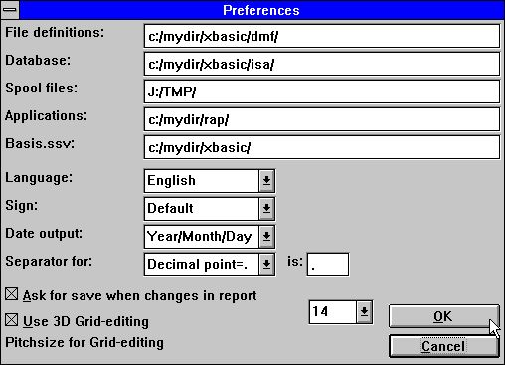

8. Préférences dans la définition du dictionnaire de données

3.2. Créer un nouveau nom de source de données
Pour créer une copie de la source de données de l'ODBC cliquez sur AJOUT dans l'Administrateur. Par défaut le nom sera TRIO, mais vous pouvez changer ce nom et indiquer que les chemins doivent pointer vers les chemins utilisés.

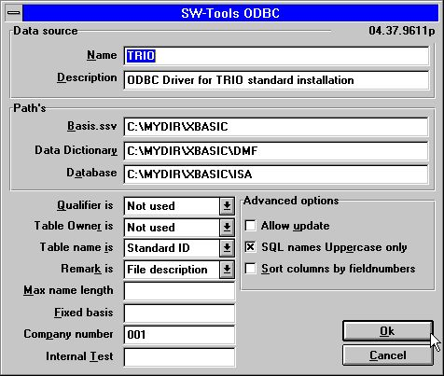

9. Instauration du driver ODBC pour cette installation
Notez que le numéro de l'entreprise doit être indiqué correctement et que la base fixe de champ doit être laissée blanche.

3.3. Instauration de driver du dictionnaire de données
Les informations de l'installation de dictionnaire de données d'un fichier peut apparaître :

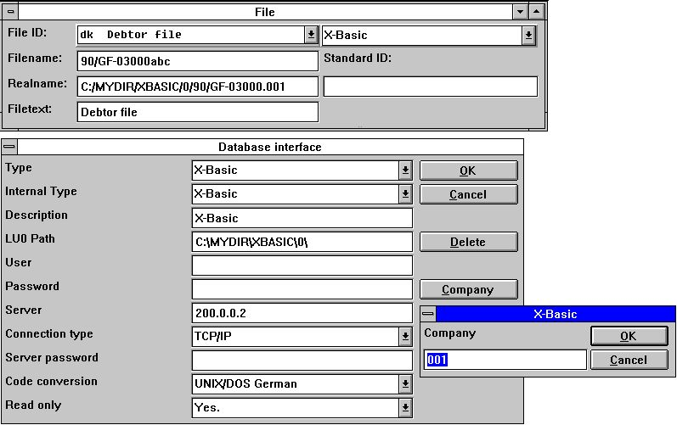

10. Informations sur le dictionnaire de données pour un driver X-Basic

4. Notes et hints des applications utilisant ODBC.

ODBC signifie une connexion de base de données ouverte. Il est standard et peut être utilisé par une série d'applications.
Cependant, chaque produit/version peut se comporter d'une manière différente ou possèder des limites. La raison pour laquelle, nous vous présenterons une liste de produits que nous connaissons.
Si vous utilisez d'autres applications, nous vous prions de nous renseigner de votre expérience de ces applications.

4.1. MSOffice.
Notez que si vous installez MSOffice, vous devrez explicitement indiquer que MSQuery doit être installé pour pourvoir accéder à l'ODBC, Word, Access ou Excel.
La version de MSOffice 4.2(16 bits/W311) et 7.00(32 bits/W95,NT) sont testées.

4.1.1. MSQuery
Testée avec la version de MSQuery 1.00(16 bits/W311) et 2.00(32 bits/W95,NT) est testée
A une limite de 65535 lignes dans la version de 16 bits.

4.1.2. Access
Testée avec la version d'Access 2.00(16 bits/W311) et 7.00(32 bits/W95,NT) est testée.

4.1.3. Word
Testée avec la version de Word 6.00(16 bit/W311) et 7.00(32 bit/W95,NT) est testée

4.1.4. Excel
Testée avec la version de Excel 5.00(16 bit/W311) et 7.00(32 bit/W95,NT) est testée.
A une limite de 16384 lignes tant pour la version de 16 bits que pour la version de 32 bits.

4.2. Impromptu
Doit normalement fonctioner.

5. Notes sur les différentes interfaces de base de données

5.1. Interface CTras Quattro
Elle sera seulement fournie avec la version de16 bits. Vous pouvez l'utiliser avec LAN, direct ALM ou Windows sockets. Si vous utilisez Windows Sockets, veuillez vous assurez que la plus nouvelle version de CTRASQ.DLL est installée.

Liste de figures
1. Drivers disponibles sur la disquette d'installation 4
2. Options avancées et le numéro de la version lors de l'installation 4
3. Liste des ressources de données après l'installation 5
4. Menu Options 5
5. Exemple de MS-Query en utilisant les fichiers tests 6
6. Installation de la version 32 bits 10
7. Option de l'instauration de la version 32 bits 14
8. Préférences dans la définition du dictionnaire de données 28
9. Instauration du driver ODBC pour cette installation 29
10. Informations sur le dictionnaire de données pour un driver X-Basic 30

Index

A
ALM 39
B
BASIC 25
Basis 25
C
CTRAS 25
CTRASQ 39
D
DataSourceName 16
DLL 8;39
DRIVER 4
DSN 12;16;26
F
FDF 25
I
Impromptu 37
Interface 39
L
LAN 39
M
MSOffice 32
MSQuery 20;24;25;32;33
N
NT 10;11;32;33;34;35;36
O
Office 26
Q
Qualifier 19
Quattro 39
R
README 9
S
SDK 5
Sockets 39
SQL 9;20;21
SWODBC16 8
SWODBC32 8
T
TRIO 27;28;29
U
UPDATE 25
W
W311 32;33;34;35;36
W95 32;33;34;35;36
W95B 26
WIN32s 10
WRITE 25
X
X-Basic 25;30;40

